0557DE 06.18

„Sichere Hausinstallation“ zum Mithören, bitte!
Es gibt was auf’ die Ohren – und zwar von Mani + Mo aus der Academy Building Solutions von REHAU. Der Podcast für Heizungs- und Sanitärprofis; passend zur Mittagspause.

„Sichere Hausinstallation“ ist das neue Podcastformat von REHAU für Sanitär- und Heizungsprofis. Mit den Hosts Mani und Mo stellen sich zwei erfahrene REHAU-Mitarbeiter kreativ und charmant den meistgestellten Fragen aus ihrem Gewerk.

Wer mehr über neueste Technik und aktuelle Normen aus den Bereichen Sanitär- und Heizungsinstallation erfahren möchte, ist hier genau richtig: Es gibt wertvolle Praxistipps, spannende Expertengespräche und aufregende Einblicke in die Test-Labore von REHAU. Mani und Mo laden gemeinsam ein, die sonst oft versteckten Welten genauer kennenzulernen.

Die Hosts haben viele Jahre auf unterschiedlichen Baustellen gearbeitet und liefern echte Insights aus der Praxis für die Praxis. Aber nicht nur für die Baustelle, sondern auch für die Projektierung und Planung sind zahlreiche Themen mit an Bord. Mit kritischem Blick schauen die beiden hinter die Klischee-Kulissen und zeigen anhand nützlicher Fachinformationen auf, wie Heizungs- und Sanitärprofis bei der Planung und Installation besser und sicherer vorankommen.
Mani und Mo sind sich einig: Ein Podcast kann nur dann hilfreich sein, wenn er sich an den Wünschen und Bedürfnissen seiner Zuhörer und Zuhörerinnen orientiert. Und genau aus diesem Grund heißt es für alle vor und nach jeder Folge: Fragen einsenden und Kommentare abgeben unter maniundmo@rehau.com
„Sichere Hausinstallation“ erscheint zukünftig jeden dritten Mittwoch im Monat auf allen gängigen Podcast-Plattformen und der Unternehmenswebsite von REHAU. Den Anfang machen Mani und Mo mit einer Folge zum Thema „Trinkwasserhygiene“, die ab dem 16. Juni online sein wird. Also einfach mal reinhören unter: www.rehau.de/maniundmo

Abbildungen: © REHAU
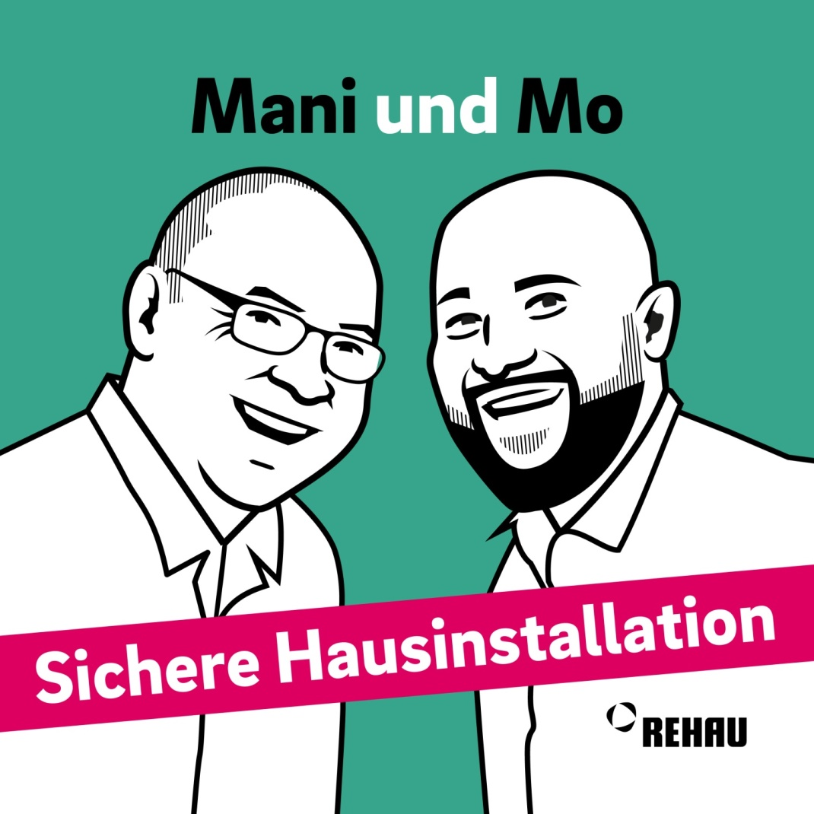
REHAU-Podcast „Sichere Hausinstallation“ mit Mani und Mo.

Die REHAU Gruppe ist ein Polymerspezialist mit einem Jahresumsatz von rund 3,3 Milliarden Euro. Ein unabhängiges und stabiles Unternehmen in Familienbesitz. Zirka 20.000 Mitarbeiter sind weltweit für das Unternehmen an ca. 170 Standorten tätig. Europaweit arbeiten rund 12.000 Mitarbeiter für REHAU, davon alleine 8.000 in Deutschland. REHAU stellt Lösungen für die Bereiche Bau, Automotive und Industrie her. Seit über 70 Jahren arbeitet REHAU daran, Kunststoffprodukte noch leichter, komfortabler, sicherer und effizienter zu machen und beliefert mit innovativen Produkten Länder auf der ganzen Welt.

Pressekontakt:
Proesler Kommunikation GmbH
Simone Langenstein
Karlstraße 2, 72072 Tübingen, DEUTSCHLAND
Tel.: +49 7071 234-16 / Fax: +49 7071 234-18
s.langenstein@proesler.com

REHAU AG + Co
Natalie Stan
Group Communications
Rheniumhaus, 95111 Rehau, DEUTSCHLAND
Tel: +49 6074 4090 286 / Mobil: +49 171 9780 466
natalie.stan@rehau.com

